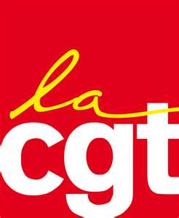

SALAIRES, POUVOIR D’ACHAT…
Est-ce notre dernière négociation dans le Groupe TOTAL ?
ENGAGEONS ENSEMBLE LA RIPOSTE !
DEBRAYAGES le 17 Février 2015

Le mardi 17 février 2015, la CGT appelle à la grève sur tous les établissements. Tous les salariés des sites HUTCHINSON France doivent se mobiliser pour exiger une réelle augmentation du pouvoir d’achat !
La CGT Paulstra Vierzon appelle à un débrayage :
1h30mn en début ou en fin de poste, pour tous les horaires (normal, 2x8, 3x8, tps partiel)
(ATTENTION !!! Equipe de nuit : dans la nuit de lundi à mardi)
Salaires 2015: Imposons d’autres choix

